石牌國中100學年度第一學期生物科第三次段考 (4-4-6-6) ____年___班 座號_____ 姓名：_____

一、單選題：(1~40題2分,41~60題1分)
- 淋巴系統中的淋巴結具有過濾病原體的功能，主要是因為淋巴結中具有下列哪一種物質？(A)紅血球(B)血漿 (C)抗體(D)淋巴球
- 淋巴在淋巴管內流動，最後會在何處注入血液循環系統中？(A)動脈(B)心室(C)微血管(D)靜脈
- 有關淋巴、組織液及血液的敘述，下列何者正確？(A)組織液是由血液中部分血漿滲透到組織細胞間所形成的(B)淋巴只有淋巴球所組成，具有防禦功能(C)三者的成分都相同(D)淋巴在淋巴管內流動，最後注入微血管中
- 附表中有哪幾項代號的內容與生長素分布不均有關？ (A)乙、丙、丁(B)甲、戊(C)甲、丙(D)乙、戊
- 小蓉冬天洗熱水澡，持續不停地沖熱水，但是一段時間後，感覺水溫漸漸變涼，不再如原先一開始那麼熱。請問：這種現象是下列何種原因所造成？(A)高溫破壞了感覺神經(B)感覺神經適應疲乏了(C)皮膚受器被燙壞了 (D)腦幹的體溫調節中樞功能失調
- 甲(10℃)、乙(40℃)、丙（溫度未知）三杯水，小敏左手放入甲杯，右手放入乙杯，一分鐘後，同時將左右手放入丙杯，此時感覺左手溫暖，右手冰涼。請問：丙杯的水溫可能是下列何者？(A) 7℃(B) 23℃(C) 45℃(D)53℃
- 阿德面前放了一支麥芽糖（甜度100，甜度愈高愈甜）、一小片西瓜（甜度50）、一小湯匙蜂蜜（甜度160），阿德依序吃下三樣食品。請問：怎樣的順序吃法，能感受到三樣食品皆甜？(A)西瓜→麥芽糖→蜂蜜(B)蜂蜜→西瓜→麥芽糖(C)蜂蜜→麥芽糖→西瓜(D)麥芽糖→西瓜→蜂蜜
- 朝會升旗時小敏雙眼凝視東方黃白色太陽一會兒，轉望西方天空後，感覺眼前一片藍黑色，請問是下列何種原因造成？(A)西方天空有一片藍黑色烏雲(B)視覺暫留及視覺疲勞的關係(C)陽光光線太強，視覺神經受損(D)眼睛酸，閉著眼休息所造成
- 下列有關神經系統及內分泌系統的相關敘述，何者錯誤？(A)人體神經系統中共有43對周圍神經(B)內分泌系統作用範圍較神經系統廣(C)神經系統反應較內分泌系統快(D)內分泌腺分泌激素後由專屬導管運輸
- 在細胞中的葡萄糖需要藉由何種方式才能轉換成能量？(A)光合作用(B)消化作用(C)呼吸作用(D)擴散作用
- 氯化亞鈷試紙可用來測試從植物氣孔出來的何種物質？(A)氧氣(B)二氧化碳(C)氮氣(D)水分
- 承上題, 氯化亞鈷試紙的顏色變化為何？(A)藍→黃(B) 粉紅→藍(C)藍→粉紅(D)黃褐→藍黑

- 附表有關人呼吸運動的相關比較，何者錯誤？(A)甲(B)乙(C)丙(D)丁
- 請問附表中有幾項生理活動與增加體熱的產生有關？ (A) 2(B) 3(C) 4(D) 5
EMBED Word.Picture.8
- 菊花屬於秋季花卉，如果花農想讓菊花在夏季開花，則
夏天時他應該如何控制？(A) 延長光照時間(B)縮短照
光時間(C)調節肥料使用量(D)噴灑生長素
- 下列何者的神經傳導途徑符合：受器→感覺神經→大腦
→運動神經→動器？(A)看到球來，用力揮棒(B)肚子
餓、走向廚房吃飯(C)碰到熱湯，手迅速縮回(D)聽到音
樂跟著哼唱
- 下圖為神經元，下列敘述何者錯誤？(A)是人體最長的
細胞(B)依神經長短不同可分為感覺神經及運動神經
(C)神經元的生長、代謝由甲部位負責(D)甲是此神經細
胞之細胞核所在的部位
- 下列何項植物的反應與光線無關？(A)桑葉的蒸散作用
(B)菊花的開花(C)絲瓜的捲鬚生長(D)天竺葵的進行光
合作用
- 關於植物的向光性，下列敘述何者不正確？(A)植物的向
光性有助其伸出戶外吸收陽光(B)植物莖的向光側比背
光側生長快些(C)植物的根表現負向光性(D)植物的莖表
現正向光性
- 下列何種現象與細胞膨壓的改變有最直接關係？(A)根
總是會向地下生長(B)含羞草的睡眠運動(C)菊花在適當
的光照後，總是在秋季開花(D)豆苗向窗外有陽光處生長
- 以下哪一種環境因子不會是影響植物「向性」的主要因
子？(A)風向(B)光照(C)地球引力(D)水分
- 下列何種反應的神經傳導途徑不經過腦部神經？(A)考
試時專心作答 (B)眼觀四面，耳聽八方(C)手碰熱鍋，
立即縮回(D)見強光，瞳孔收縮。
- 王爺爺突然中風，導致右半身癱瘓，請問王爺爺可能是
腦中哪一部位的血管阻塞所致？(A)小腦左半球 (B)大
腦右半球(C)大腦左半球(D)腦幹

- 下列哪一種動物行為表現是不是受內分泌影響? (A)蛾
的趨光性(B)蝌蚪變青蛙(C)候鳥遷移(D)鮭魚迴游
- 下列哪些激素的分泌情形，會直接影響個體的生長？
- 生長素、甲狀腺素(B)副甲狀腺素、腎上腺素(C)
- 甲狀腺素、腎上腺素(D)甲狀腺素、胰島素。
- 有關人體的內分泌系統，何者錯誤？(A)激素的分泌量愈
多愈好(B)激素分泌後便進入血液中運送(C)激素對某一
器官或某些細胞可發揮作用(D)受腦垂腺激素的影響
- 市面上減肥藥有些有添加激素，其最可能是哪一種腺體
分泌的激素？(A)腦垂腺(B)腎上腺(C)胰島(D)甲狀腺
- 下列何者既可分泌激素，又可分泌消化酵素？(A)胰臟
(B)肝臟(C)腎上腺(D)卵巢
- 蜜蜂如何與同伴通訊，表達食物的方位和距離？ (A)分
泌化學物質(B)小便留下記號 (C)利用不同的舞姿(D)發
出不同的聲音
- 下列哪一種行為屬於動物的學習行為？(Ａ)嬰兒練習
走路(Ｂ)變色龍的保護色(Ｃ)蜘蛛結網(Ｄ)候鳥季節性的遷移。
- 下列有關動物與植物呼吸作用的比較，何者正確？(A)
前者吸入氧，後者吸入二氧化碳 (B)前者產生二氧化
碳，後者產生氧 (C)前者消耗葡萄糖，後者產生葡萄糖
(D)前者與後者均日夜進行呼吸作用
32. (甲)肋骨上升；(乙)肋骨下降；(丙)橫膈上升；(丁)橫膈
下降；(戊)胸腔變大；(己)胸腔變小；(庚)胸腔內壓力變
大；(辛)胸腔內壓力變小。上列哪些是吸氣時的變化？
- 甲丁戊辛(B)甲丁己庚(C)乙丙己庚(D)乙丙戊辛
33. 下圖為神經系統的中樞神經簡圖，血液中的X物質刺激
附圖中的Y部位，而使小明維持呼吸運動，X物質及
Y部位依序為：(A)二氧化碳－甲(B)氧－丙(C)二氧化
碳－丙(D)氧－丁
34. 下列動物與其呼吸器官的配對，何者錯誤？(A)魚類-鰓
(B)蛙-皮膚和肺(C)蚯蚓-肺(D)昆蟲-氣管
35. 植物進行泌液作用的原因為：(A)空氣中的水蒸氣凝
結在葉片上(B)空氣溼度太高(C)土壤中含水量太低(D)
根部吸水太慢
36. 關於動物體調節體溫的方式，下列敘述何者錯誤？(A)
蛙、蛇在天氣寒冷時，會進行冬眠(B)人類在天氣炎熱
時，皮膚血管收縮，流入皮膚的血液量增多，可以散熱
(C)小狗在天氣寒冷時，肌肉顫抖，可以產熱(D)水牛在
天氣炎熱時，食慾減退、活動遲緩，可以減少體熱產生
37. 下列何者為內溫動物？(A)中華白海豚(B)綠蠵龜(C)吳郭
魚 (D)鱷魚
38. (甲)注射生理食鹽水；(乙)胰島素大量分泌；(丙)細胞加
速進行代謝作用；(丁)小腸絨毛吸收葡萄糖；(戊)吃很多
白飯。哪些會使血糖濃度升高？(A)乙丙(B)甲丁戊(C)
丙丁戊(D)丁戊

39. 下列人體生理現象，何者不是排泄作用？(A)水蒸氣自鼻
孔排出 (B)尿液自尿道排出(C)汗液自皮膚排出(D)糞便
自肛門排出
40. 不同的生物會以不同的方式處理代謝廢物，下列敘述何
者正確？(A)單細胞生物藉擴散作用直接將尿素排出體
外(B)昆蟲產生尿素混在糞便中排出(C)鳥類將氨轉變成
尿酸混在糞便中排出(D)毒性大小：尿素＞氨＞尿酸
41. (甲)體內的血糖庫；(乙)儲存養分；(丙)分泌膽汁；(丁)
解毒作用；(戊)分泌胰島素。請問肝臟具有上列哪些功
能？(A)甲乙丙丁(B)乙丙丁戊(C)甲丙丁戊(D)甲乙丁戊
42. 下圖為人體泌尿系統和其所連接的血管示意圖。關於圖
中甲、乙、丙和丁構造的主要功能敘述，下列何者
不正確？(A)甲為形成尿液(B)乙為輸送尿液(C)丙為輸
送血液 (D)丁為回收尿液中有用的物質
二、題組：
◎請參考下圖之中樞神經系統回答43~47題：
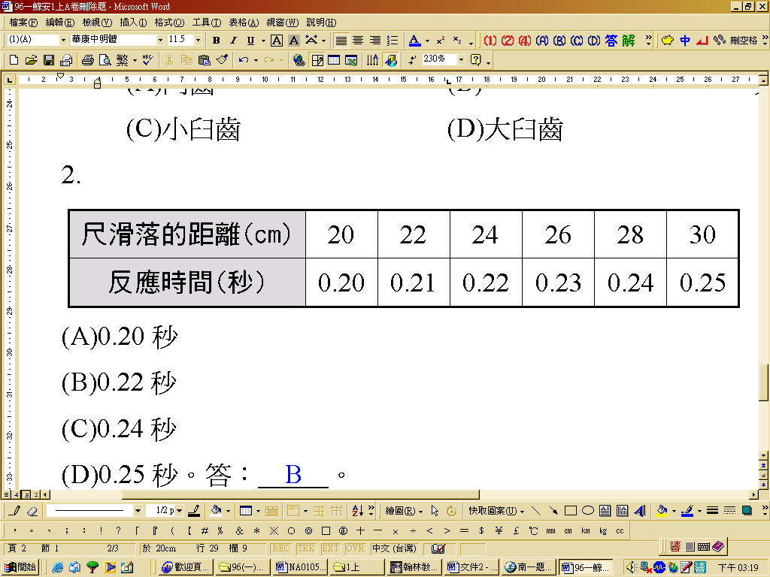

43. 接尺實驗中，眼睛接受刺激後是由圖中何處發佈命令而
產生反應？ (A)甲(B)乙(C)丙(D)無法判斷
44. 若某人受測 5次，尺滑落的距離分別為：30cm、29cm、28 cm、27cm、 26cm，則根據上表計算某人的反應時間應為幾秒？(A)0.21秒(B)0.22秒(C)0.23秒(D)0.24秒。
45. 下列哪一情況的神經傳導路徑與接尺反應相似？ (A)看到可口的食物，會流口水 (B)用手敲膝蓋下方，會發生膝反射 (C)用手觸熱鍋，立即縮回 (D)駕駛汽車，遇到危急時，緊踩煞車
46. 松鼠可以輕易在樹梢間快速來回穿梭，是因為哪一部位
特別發達？ (A)甲(B)乙(C)丙(D)丁
47. 「膝跳反應」和「瞳孔放大縮小」的反應中樞分別在圖
中的何處？ (A)都在甲(B)都在丁(C)前者在丙，後者在丁
(D)前者在丁，後者在丙

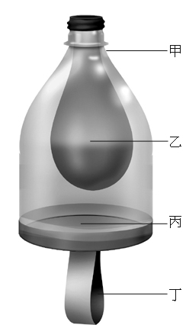
◎右圖為利用寶特瓶、氣球等材料製作的人體胸腔構造模型。關於此模型，回答48~49題：
48. 下列敘述何者正確？(A)甲相當於人的肺(B)將丁向下拉時，乙的體積會變大(C)將丁向下拉時，表示呼氣狀態(D)丁相當於人體的橫膈膜。
49. 下列敘述何者不正確？(A)此模型缺乏肋骨的構造(B)製作此模型時需注意寶特瓶密閉(C)若裝置漏氣，丁將不易拉下(D)此模型的原理類似「胸腔擴大，空氣進入肺；胸腔縮小，肺內空氣排出」

◎圖為人體內分泌系統圖，（乙呈豆狀，包埋於丙中），試回答50~53題：
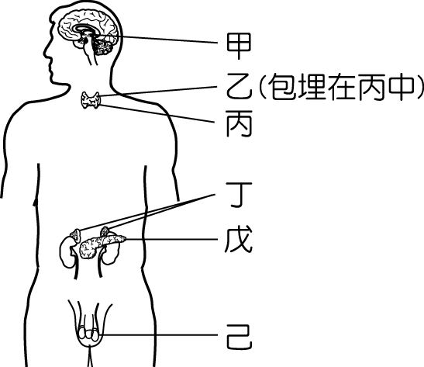
50. 何者調節鈣的濃度，影響骨骼生長及肌肉收縮？(A)甲
(B)乙(C)丙(D)己
51. 哪一個腺體失調時可能會造成巨人症或侏儒症？(A)甲 (B)乙(C)丙(D)丁
52. 地震發生時，會有膽顫心驚、心情異常緊張、心跳加速、呼吸急促、消化道肌肉動作減緩、血壓上升、血糖增高等現象，這是圖中何者分泌增加所致？(Ａ)丙(Ｂ)丁(Ｃ) 戊(Ｄ)己。
53. 男生第二性徵的出現是何種腺體成熟？(A)丙(B)丁(C)戊(D)己
◎ 阿美進行「人體呼出的氣體」實驗，裝置如附圖，試回答
54~55題：
54. 請問她吸氣時，應該用手緊壓A、B中哪一條橡皮管？
(A) A(B) B(C)都要壓(D)都不要壓
55. 承上題，阿美吸氣、呼氣數次後，發現甲瓶變混濁，乙
瓶仍澄清，由這個結果可知呼吸作用：(A)放出熱(B)需要氧(C)產生二氧化碳(D)呼出水蒸氣

◎進行「植物種子呼吸作用」實驗，裝置如下圖，試回答
56~57題：
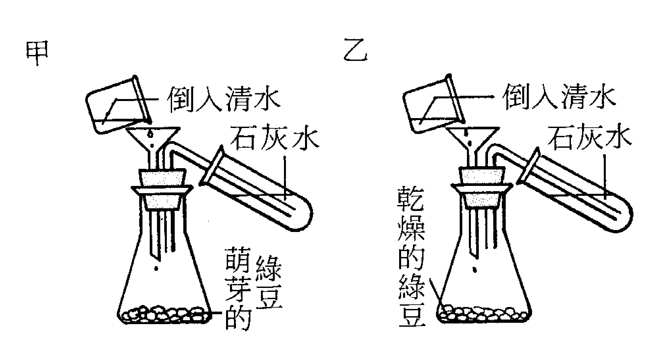
56. 實驗中倒入200 mL清水，其目的在：(A)將錐形瓶內的
氣體趕入試管中(B)保持綠豆潮溼，以免細胞死亡(C)使種子萌芽迅速(D)使種子行光合作用
57. 萌發的綠豆所呼出的氣體，與下列哪一種氣體不相同？ (A)人肺泡中，由肺泡擴散至肺泡微血管的氣體(B)人組織中，由組織細胞擴散至微血管的氣體(C)調控人腦幹呼吸中樞的氣體(D)光合作用需要的氣體。

◎下圖是小明早上11:00到下午19:00這段時間體內，血糖濃度的變化情形：小明於中午12:00吃午餐，下午15:30起做3小時又30分鐘的運動，試回答58~60題：
58. 根據上圖: 甲→乙階段血糖濃度上升的原因為何？(A)分泌升糖素(B)分泌胰島素(C)醣類食物經消化吸收後進入血液(D) 血糖進入細胞被細胞使用
59. 根據上圖:運動時會刺激何者的分泌，使得血糖上升至附圖中戊點的位置？(A)升糖素(B)腎上腺素(C)胰島素(D)甲狀腺素
60. 下圖中哪一器官的功能與提供血糖或調節血糖濃度的相關性最低？(A)甲(B)乙(C)丙(D)丁

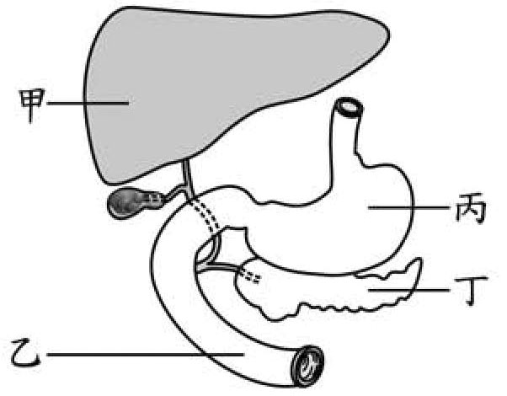

台北市立石牌國民中學100學年度第一學期第三次定期考查
七年級生物科解答
1~40題 每題2分
41~60題 每題1分
1 | 2 | 3 | 4 | 5 | 6 | 7 | 8 | 9 | 10
D | D | A | B | B | B | A | B | D | C
11 | 12 | 13 | 14 | 15 | 16 | 17 | 18 | 19 | 20
D | C | C | A | B | D | B | C | B | B
21 | 22 | 23 | 24 | 25 | 26 | 27 | 28 | 29 | 30
A | C | C | A | A | A | D | A | C | A
31 | 32 | 33 | 34 | 35 | 36 | 37 | 38 | 39 | 40
D | A | C | C | B | B | A | D | D | C
41 | 42 | 43 | 44 | 45 | 46 | 47 | 48 | 49 | 50
A | D | A | D | D | B | D | B | C | B
51 | 52 | 53 | 54 | 55 | 56 | 57 | 58 | 59 | 60
A | B | D | A | C | A | A | C | B | C

